JOSE ALFREDO MARTINEZ PEREZ

INGENIERIA EN SISTEMAS ELECTRONICOS INDUSTRIALES  CIRCUITOS INTEGRADOS ANALOGICOS

AMPLIFICADORES OPERACIONALES MULTIPLICADOR, LOGARÍTMICO Y EXPONENCIAL, DIVISOR, COMPARADOR E HISTÉRESIS

Amplificadores operacionales Multiplicador y divisor.

Un Multiplicador analógico es un dispositivo que toma dos señales eléctricas analógicas y produce una salida cuyo valor es el producto de las entradas. Dichos circuitos pueden ser utilizados para implementar funciones relacionadas tales como los cuadrados (aplica la señal a ambas entradas) y las raíces cuadrada.

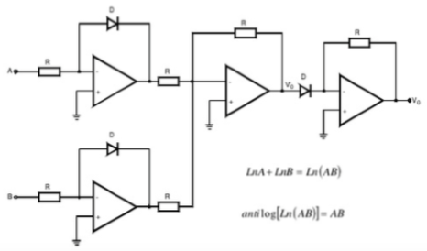

Multiplicador

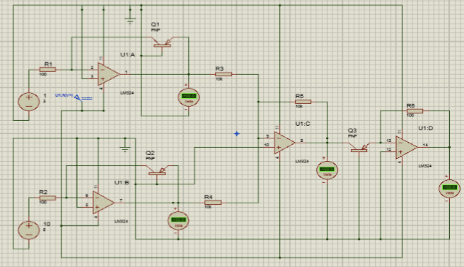

Divisor

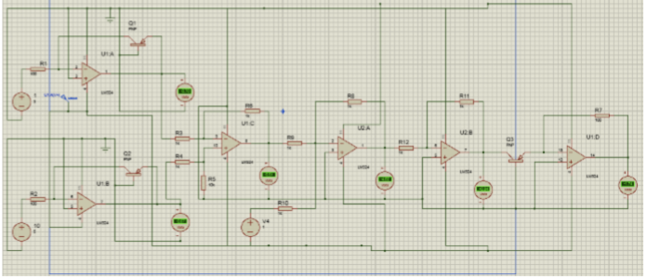

Se puede ver que los dos dispositivos requieren de mucha implementación ya que se comporta una resta de logaritmos así el valor de voltaje de salida era menor que 1V por lo que esta configuración se tuvo que ajustar con un sumador de 1V para que el antilogaritmo pudiera trabajar y pudiera eliminar el logaritmo natural y en la salida total se obtuviera como resultado una división. Posteriormente, se hizo la configuración de un multiplicador, en la imagen se observa que no es tanto implemento electrónico ya que como se suman los logaritmos naturales el resultado en la salida es mayor que 1V y así puede trabajar el antilogaritmo para eliminar el logaritmo natural y que en la salida tuviéramos una multiplicación